ГБДОУ № 117 ЦЕНТРАЛЬНОГО РАЙОНА

ИНТЕГРИРОВАННАЯ ИГРА-ЗАНЯТИЕ
с использованием электронных образовательных ресурсов
для подготовительной группы

«Осень в Летнем саду»

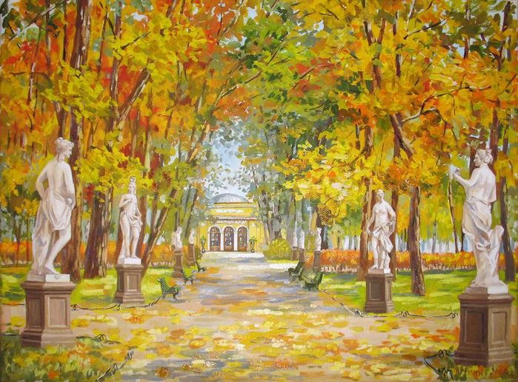

Составили:
Груздева И. А. – музыкальный руководитель
Проймина С.В. – воспитатель

Санкт-Петербург
2012

«Осень в Летнем саду»
ВОСПИТАТЕЛЬ. Ребята, мы с вами знаем, что живём в одном из самых
красивых городов мира, имя которому Санкт-Петербург. (Слайд №1)
Мы любим наш город. И когда уезжаем, очень по нему скучаем. Скажите, пожалуйста, кто основал наш город? (ответы детей). Правильно, Пётр I.
(Слайд №2) С чего началось строительство нашего города, какое было построено первое здание? (ответы детей). Правильно, Петропавловская крепость.
(Слайд№3) Крепость была заложена на Заячьем острове. А на другом берегу реки Невы Пётр I велел построить… А вот что построить, вы отгадайте загадку.

Есть в Петербурге чудо сад,
Украшен кружевом оград!
Дворец в нём есть царя Петра
И статуи, как божества.
В тени аллей, возле оград
Скажите, что это за сад?

Молодцы! Правильно, это Летний сад.
(Слайд №4)
(Выходит ребёнок и читает стихотворение.)

Этот сад ровесник городу
С ним он рос, и цвёл, и зрел,
С ним беду делил и радости,
С ним взрослел и зеленел.

Звуки фанфар
Теневой театр. Появляется изображение Пётра I.
Звучит аудиозапись:
«Повелеваю высочайшим повелением в оном месте, в одна тысяча семьсот четвёртом годе разбить сад. В коем будут фонтаны необычайной красоты, оранжереи с удивительными растениями, с живностью разной и многие другие заморские диковины! И чтоб сад этот и душу и глаз радовал! Всех приходящих восхищал и удивлял».

ВОСПИТАТЕЛЬ. Чудеса в этом уголке города начинаются с нарядного
входа, прекрасного вида, открывающегося перед всеми
кто его посещает.
(Слайд №5) Мы вошли в Летний сад и что же мы видим?
(Слайд №6).

(Выходит ребёнок и читает стихотворение.)

При входе в сад – большая ваза
Пленяет красотой своей
И хочется цветы поставить сразу,
Пускай порадует гостей.

ВОСПИТАТЕЛЬ. Очень красивая ваза, правда? Эту вазу подарил
российскому императору шведский король. В старые времена было принято делать такие подарки. Ребята,
давайте поиграем в интересную игру. Вставайте в круг.

Игра «Осенний букет»
(с цветами и листьями)
Дети стоят в кругу, руки за спиной. Воспитатель проходит по кругу и вкладывает им в руки цветы и листья, произносит:
Эй, осенние цветы,
Листья дивной красоты,
Обернитесь, покружитесь
И в букеты соберитесь.
Под музыку дети танцуют, а с окончанием музыки собираются в два круга. Листья в один круг, а цветы в другой.

ВОСПИТАТЕЛЬ. Молодцы, ребята. Очень красивые получились у вас
букеты. Давайте поставим их в вазы и украсим ими зал.

(Выходит ребёнок и читает стихотворение.)
На свете много есть чудес
Но вот прекрасный сад
С деревьями в одном ряду
Скульптуры там стоят.
А вдалеке по гладям вод,
Вокруг пруда большого,
Два белых лебедя плывут
Приветствуя любого.

ВОСПИТАТЕЛЬ. Ребята, мы с вами оказались около пруда.
(Слайд №7) Как он называется? (ответы детей)
Да, это Карпиев пруд.
Раньше здесь плавало множество уток, гусей и птиц редких пород. А сейчас в пруду живут только два лебедя. (Слайд №8)
Давайте, мы с вами исполним чудесное произведение Петра Ильича Чайковского из балета «Лебединое озеро». Берите музыкальные инструменты.

П.И.Чайковский. Отрывок из балета «Лебединое озеро»
(выступление оркестра)

ВОСПИТАТЕЛЬ Ребята, мы идём с вами дальше по аллеям сада.

(Выходит ребёнок и читает стихотворение.)

Летний сад распахнул нам объятья,
Посмотри на его красоту.
Там гуляет художница Осень,
Золотую роняя листву.

Исполнение песни Т. Попатенко «Листопад»

ВОСПИТАТЕЛЬ. Да, сад красив всегда, в любую погоду, в любое время года. Послушайте, я вам прочту замечательное стихотворение.

Шуршащих листьев влажная прохлада
И листья оторвутся и висят.
Порой настолько их полёт неспешен,
Что кажется тебе, весь этот сад
Парит, на нитях солнечных подвешен.

Звуки фанфар
Теневой театр. Появляется изображение Пётра I.
Звучит аудиозапись:

«Повелеваю украсить сад статуями, скульптурами и привозить их из Италии и других европейских стран».
(Слайд №9)

(Выходит ребёнок и читает стихотворение.)

Этот сад – не просто сад
Он в России первый
Где деревья встали в ряд, где фонтаны пели
И скульптуры для красы и для просвещенья
Отовсюду привезли
Всем на удивление.

Танец статуй

(Выходит ребёнок и читает стихотворение.)
(Слайд №10)

Мы статуи – живём здесь много лет.
У нас в гостях перебывал весь свет.
Да, мастера не зря ваяли нас
Теперь мы стали радостью для глаз.

ВОСПИТАТЕЛЬ. Ребята, мы идём дальше по аллеям сада.
(Слайд №11)
Вот на пути дворец Петра,
Вас приглашает, детвора.

(Выходит ребёнок и читает стихотворение.)
Открыты окна Летнего дворца
В зелёный кабинет открыты…
И шепчет нам осенняя листва
Секреты птиц и царские секреты.

ВОСПИТАТЕЛЬ. В Летнем саду на берегу реки Фонтанки был построен
Летний дворец для царя Петра и его семьи. Это двух –
этажное здание с высокой крышей. Пётр I очень любил свой дворец и жил там с семьёй с весны до поздней осени. Этот дом был предназначен только для летнего проживания. Поэтому его и назвали Летний дворец Петра I.

Звуки фанфар
Теневой театр. Появляется изображение Пётра I.
Звучит аудиозапись:
«Повелеваю высочайшим повелением в Летнем саду проводить бальные ассамблеи и праздники с фейерверками».

ВОСПИТАТЕЛЬ. Я слышу звуки музыки. Что это? Менуэт.

Теневой театр. Изображение танцующих кавалера и дамы.

Танцуют кавалеры, дамы светские,
(Слайд №12) Прекраснее их нет.

ТАНЕЦ «МЕНУЭТ»

(Слайд №13) ФЕЙЕРВЕРК

ВОСПИТАТЕЛЬ. Ребята, мы продолжаем гулять по аллеям сада.

(Выходит ребёнок и читает стихотворение.)

А вот и дедушка Крылов,
Он видеть нас всегда готов
Вокруг него лисицы,
(Слайд №14) Медведи, волки, птицы.

ВОСПИТАТЕЛЬ. А кто такой дедушка Крылов? (ответы детей). Правильно
Это писатель. Он писал басни. Иван Андреевич Крылов
сидит, склонив голову с раскрытой книгой в руках. Будто он шёл, шёл по саду и устал. Присел отдохнуть. На пьедестале вокруг Крылова собрались все его персонажи: вот плутовка – лисица, вот музыканты – осёл, козёл, мартышка и косолапый мишка.

ИНСЦЕНИРОВКА БАСНИ И.А. КРЫЛОВА «ВОРОНА И ЛИСИЦА»

ВОСПИТАТЕЛЬ.
Я к розам хочу,
В тот единственный сад,
Где лучшая в мире
Стоит из оград.

Ой, смотрите, что здесь лежит? Давайте попробуем собрать. (Собрать решётку Летнего сада из разрезных картинок).
(Слайд №15) Вот она лучшая в мире из оград. Посмотрите, какая она красивая, ажурная, с нарядными вазами на колоннах.

Вот мы с вами погуляли по Летнему саду. Это удивительное, самое красивое место в Санкт – Петербурге и во всём мире. Летний сад любимый наш парк и мы будем его беречь и охранять.

ИСПОЛНЕНИЕ ПЕСНИ Л. ГУСЕВОЙ «ОСЕННИЙ ВАЛЬС»

РАЗДАЧА ПОДАРКОВ

